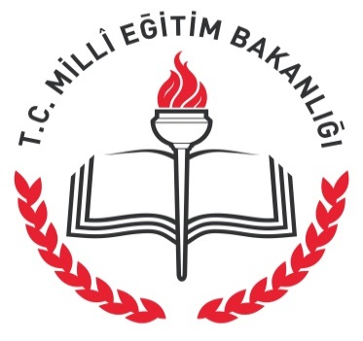

SİVEREK

MESLEKİ VE TEKNİK ANADOLU LİSESİ
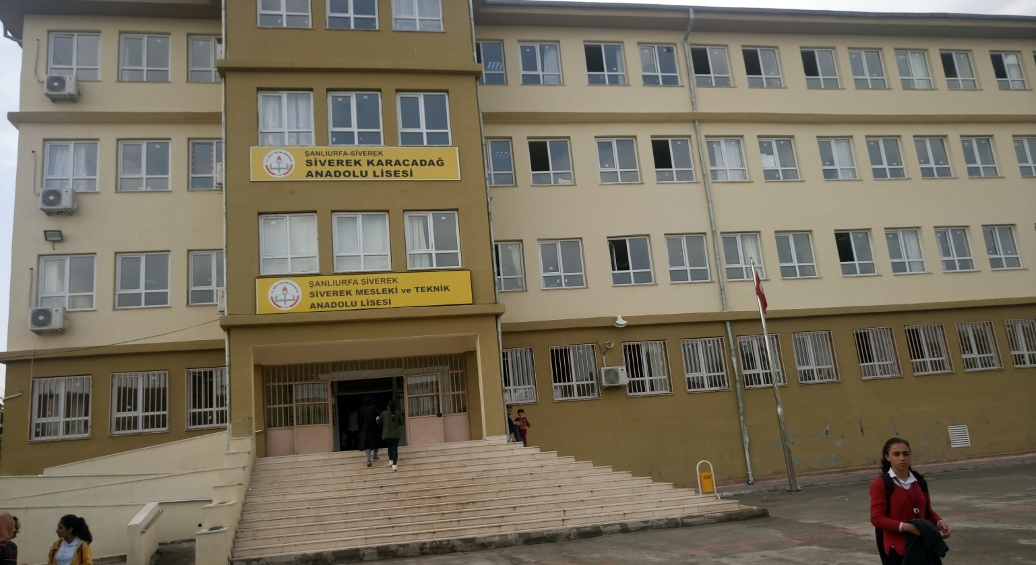
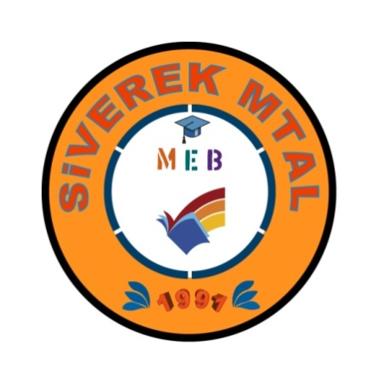
BRİFİNG RAPORU
2017

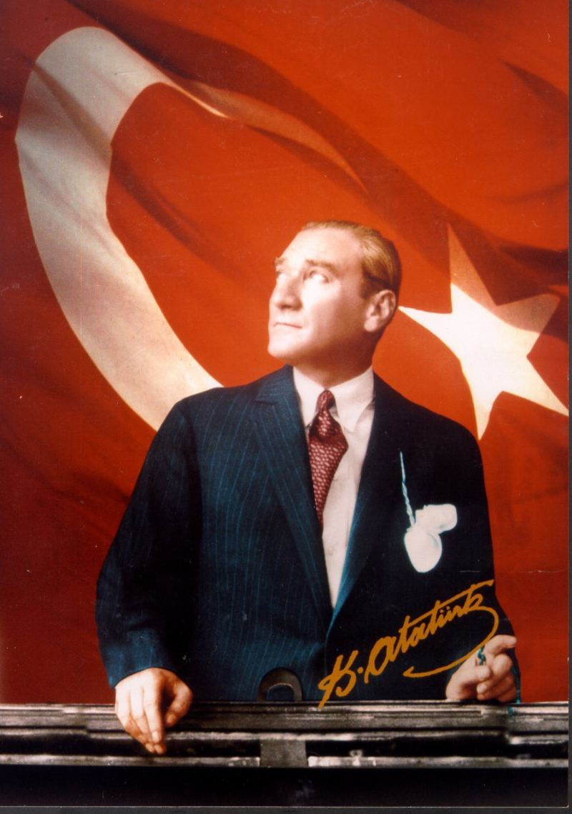

Eserinin Üzerinde İmzası Olmayan Yegane Sanatkar
Öğretmendir.

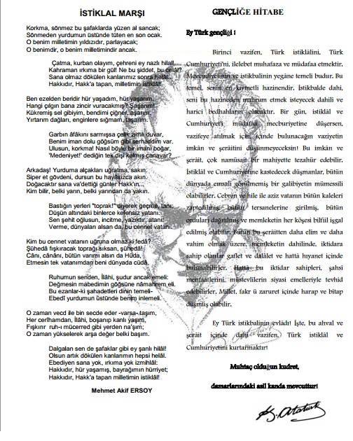

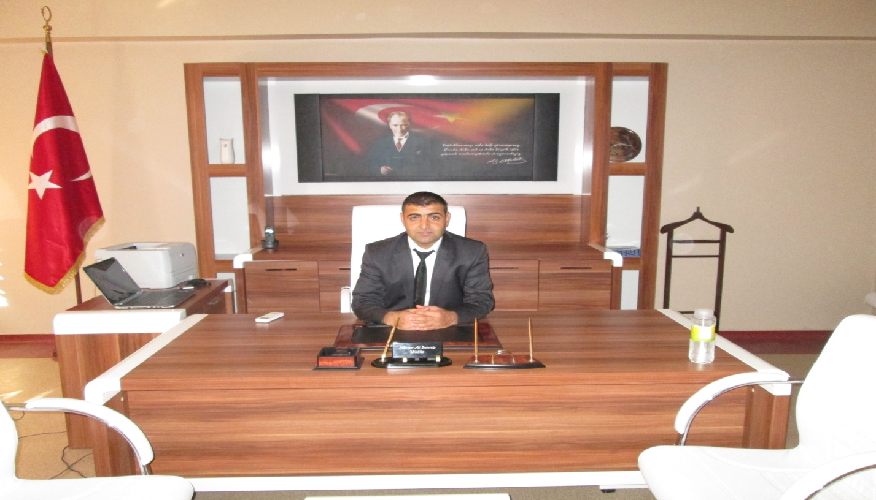

Bir milleti hür, bağımsız, şanlı, yüksek bir topluluk haline getirecek olan eğitim, amaç ve hedefleri önceden belli olan, anlık kararlarla değil de belli bir strateji dâhilinde yürütülen eğitimdir. Bu nedenle hedeflerimizi belirleyerek, bu belirlediğimiz hedefler doğrultusunda çalışmalarımıza hız vereceğiz.
Siverek Mesleki ve Teknik Anadolu Lisesi olarak bizler kendini anlayan, gerçekçi kararlar alabilen, kapasitelerini geliştirebilen, çevresine dengeli ve sağlıklı uyum sağlayabilen ve böylece kendini gerçekleştiren; psikolojik, zihinsel, bedensel ve sosyal yönden sağlıklı nesiller yetiştirilmesinin yanında bilgi toplumunun gün geçtikçe artan bilgi arayışını karşılayabilmek için eğitim, öğretim, topluma hizmet görevlerimizi arttırmak istemekteyiz. Var olan değerlerimiz doğrultusunda dürüst, tarafsız, sevgi dolu, iletişime açık, çözüm üreten, yenilikçi, “önce insan” anlayışına sahip bireyler yetiştirmek bizim temel hedefimizdir.
Stratejik planlama çalışmaları, Siverek Mesleki Ve Teknik Anadolu Lisesi Vizyonunun, çok yönlü başarıyla en iyiyi ortaya koyma sorumluluk ve çabasının somut bir ürünü olarak doğmuştur. Mevcut teknolojiyi en iyi şekilde kullanan ve yeni teknolojiler yaratabilecek düşünce yapısına sahip, sürekli gelişen ve değişime açık, alanında yüksek öğrenime yönelebilen, ülke kültürüne ve değerlerine bağlı, insani değerlerle donatılmış, Atatürkçü düşünce yapısına sahip insan haklarına saygılı, endüstrinin ihtiyaç duyduğu girişimci ve üretken bireyler yetiştirmek için bu plan yapılmıştır. Nicelik ve nitelik olarak bir olimpiyat ruhu içerisinde daima; Daha yükseğe, daha hızlıya, daha güçlüye ve daha ileriye gitmek ilk hedefimizdir

“Eğitimdir ki bir milleti ya hür, bağımsız, şanlı yüksek bir topluluk halinde yaşatır; ya da milleti esaret ve sefalete terk eder”. Atatürk

MEHMET ALİ BATURALP

OKUL MÜDÜRÜ

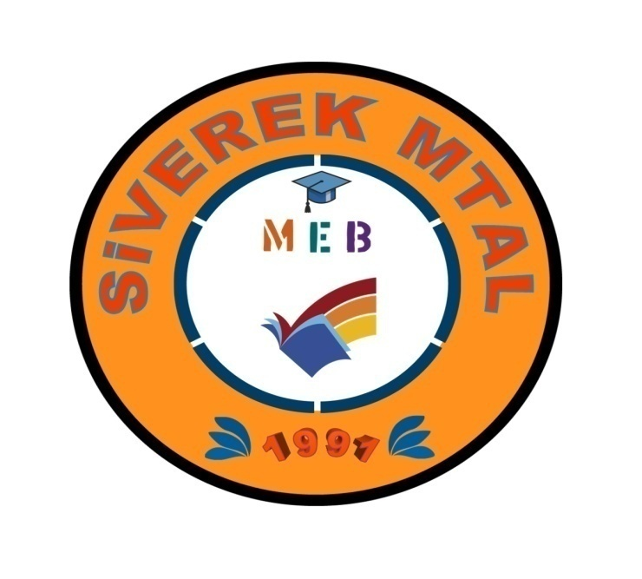
2016-2017
GENEL TANITICI BİLGİLER
bölüm ı
Okulun Adı | Siverek Mesleki Ve Teknik Anadolu Lisesi
Kurum Kodu | 963290
Adresi | Güney Mah. 17. Sok. No:29
Tlf No | 414 552 14 26
Belge Geçer No | 414 552 04 07
Web Adresi | siverekmtal@meb.k12.tr
E-Mail | 963290@meb.k12.tr
Müdür | Mehmet Ali BATURALP
Okul Aile Bir. Başk. | Mahmut SAĞANDA
Seviye Derecesi | Ortaöğretim
Yabancı Dil | İngilizce
Öğretim Şekli | Normal
Öğrenci Sayısı | 247
Alanlar/Dal | SAĞLIK HİZMETLERİ ALANI | 1-Hemşire Yardımcılığı Dalı  2-Ebe Yardımcılığı Dalı  3-Sağlık Bakım Teknisyenliği
Okulumuzda Görev Yapan Müdürler | Orhan ALTUNDAL  Muharrem ALKAÇ  Mehmet Ali BATURALP

MİSYONUMUZ
Öğrenmeyi öğrenmiş, sektörde tercih edilen mesleki nitelikli eleman yetiştirmek. Mutlu, özgüvenli, başarılı, ilkeli, duyarlı, açık fikirli, araştıran-sorgulayan, iletişim becerileri gelişmiş, öz değerlendirme yapabilen, işbirliğine yatkın, yaratıcı ve eleştirel düşünen, öğrenmeye ve yeniliğe açık, entelektüel, cesaretli, çok yönlü gelişime açık, ulusal kültürünü benimsemiş bireyler yetiştirmektir.

VİZYONUMUZ
Biz bilinçli, çağdaş, teknolojik gelişmelere cevap verecek bir yapıda; Örgün ve Yaygın eğitimde her yaştaki bireylere mesleki ve teknik eğitim-öğretim alanında, gelişmelerine önderlik yapabilmek; öğrencilerimizin mesleğinde bilgili, becerili, kendine güvenen, deneyimli bireyler olarak yetişmelerine fırsat tanımak; kendisine ailesine topluma yararlı, üreten, kendini yenileyen, iş ahlakına uymayı prensip edinen, sektörün ihtiyaçlarına cevap verebilen, nitelikli iş gücünü yetiştirmek için varız

DEĞERLER VE İLKELERİMİZ
• Atatürk ilke ve inkılâplarını hayata geçirmek
• Eleştirilere ve önerilere açığız.
• Başarıya ait sınır koymayız.
• Öğrencilerimizin geleceğinin bizim geleceğimiz olduğunu temel alırız.
• Başarının ekip çalışmasıyla kazanılacağına inanırız.
• Dürüst-çalışkan kendimize ve çevremize saygılıyız
• Sosyal kültürel ve sportif faaliyetlere önem veririz.
• Değişimin ve gelişimin önemine inanırız.
• Atatürk milliyetçiliğine göre değer kazanması, Türk Milli Eğitim sistemine göre şekillenmiş öğrenci yetiştirmek.
• Türk kültürünü, tarihini, örf ve geleneklerini bilip, özüme yen kültürün pozitif yönde ilerlemesi için çaba gösteren bireyler yetiştirmek.

bölüm ıı

OKULUN TARİHÇESİ:

Sağlık Bakanlığına bağlı olarak Sağlık Meslek Lisesi 1991 tarihinde eğitim ve öğretime açılmıştır. Başlangıçta Endüstri Meslek Lisesi Pansiyon binasında eğitim öğretime başlamıştır. Daha sonra Siverek devlet hastanesinin bir bölümüne( altı derslik) taşınmıştır. Bu binada eğitim-öğretime devam ederken 2016 Ağustos ayı itibariyle Siverek Kaymakamlığının talimatıyla Okulumuz tarafından kullanılan bina Siverek vergi dairesine tahsis edilmiştir. 2016 ağustos ayında Okulumuz iki aylığına Zübeyde Hanım Mesleki Ve Teknik Anadolu Lisesine geçici olarak taşınmıştır. Eylül 2016 tarihinde Halit Gülpınar Ortaokulu için yapılan binaya Siverek Karacadağ Anadolu Lisesiyle birlikte taşınmıştır. Şu anda iki okul ortak olarak aynı binayı kullanmaktadır.

bölüm III

OKULUN BİNA DURUMU

Okulun Yüzölçümü: | -
Bahçe Yüzölçümü: | -
Okulun Yapıldığı Yıl | 2016
Derslik Sayı | 10
Derslik Başına Düşen Öğrenci Sayısı Atölye | 34
Atölye Sayısı | 0
Laboratuar Sayısı | 0
Spor Salonu Sayısı | 0
Çok Amaçlı Salon | 0
Yemekhane | 0
Kütüphane | 0
Isınma Şekli | Kalorifer
WC | 6

TEKONOLOJİK İMKÂNLAR
Fotokopi Makinesi | 2
Hoparlör | 2
Lazer Yazıcı | 3
Mikrofon | -
Projeksiyon | 2
BT Bilgisayar Sayısı | 15
İdare Bilgisayar Sayısı | 5

bölüm IV

İDARECİ KADROSU VE NORM BİLGİLERİ:
Müdür : Mehmet Ali BATURALP
Müdür Yardımcısı : Mehmet YARIŞ(GÖREVLENDİRME)

ÖĞRETMENLERİN BRANŞLARA GÖRE DAĞILIMI VE NORM İHTİYAÇ
BK | BRANŞ | DERS SAATİ | NORM | MEVCUT | S.MEVCUT | İHTİYAÇ
7103 | REHBERLİK | 0 | 1 | 1 | 0 | 0
7103 | SAĞLIK/SAĞLIK HİZ. | 184 | 5 | 5 | 0 | 0
1123 | BİYOLOJİ | 18 | 1 | 0 | 1 | 0
1207 | COĞRAFYA | 18 | 1 | 0 | 0 | 1 (İHTİYAÇ)
1245 | DİN KÜLTÜRÜ VE AHLAK BİL. | 14 | 1 | 1 | 0 | 0
1371 | FELSEFE | 4 | 0 | 0 | 0 | 0
1283 | TÜRK DİLİ VE EDEBİYATI | 33 | 2 | 1 | 0 | 1 (İHTİYAÇ)
2036 | TARİH | 14 | 1 | 0 | 0 | 1 (İHTİYAÇ)
1390 | FİZİK | 8 | 0 | 0 | 0 | 0
1524 | İNGİLİZCE | 40 | 2 | 2 | 0 | 0
1627 | KİMYA/KİMYA TEKNOLOJİSİ | 8 | 0 | 1 | 0 | 1 (FAZLA)
2265 | BEDEN EĞİTİMİ | 14 | 1 | 1 | 0 | 0
1822 | MÜZİK | 0 | 0 | 0 | 0 | 0

Sağlık/Hemşire Öğretmeni :Nesibe ALTUNDAL
Sağlık/Hemşire Öğretmeni :Emine ÇETİN
Sağlık/Hemşire Öğretmeni :Elife EYTEMİŞ
Sağlık/Hemşire Öğretmeni :Saffet KARADAŞ
İngilizce Öğretmeni :Fatma GÜNGÖR
İngilizce Öğretmeni :Elif DEMİR
Edebiyat Öğretmeni :Tuğba Gül YAĞIR ( Doğum İzni)
Kimya Öğretmeni :İbrahim TÜRKMEN
DİKAHB Öğretmeni :Abdullah ÇAPAR
Matematik Öğretmeni :Osman Oğuz ÇAKIR
Biyoloji Öğretmeni :Murat ELİK
Tarih Öğretmeni :Murat KARATAŞLI ( il içi tayin)
Rehber Öğretmeni :Cebrail AY
TOPLAM 14 KADROLU ÖĞRETMENİMİZ BULUNMAKTADIR.

Geçici Görevli öğretmen Sayısı:

Diğer okullarımızdan Fizik Öğretmeni, ve Coğrafya Öğretmeni görevlendirme ile okulumuzda çalışmaktadır.
Tarih öğretmeni ve edebiyat öğretmeni ücretli olarak çalışmaktadır.

Memur, hizmetli ve teknisyen sayıları:

1 Veri Hazırlama ve kontrol memuru personelimiz mevcuttur. İşkur’dan okulumuza görevlendirilen toplamda 2 hizmetli personel çalışmaktadır.

bölüm V

9.SINIF ÖĞRENCİ SAYILARI

SINIF | KIZ | ERKEK | ÖĞRENCİ SAYISI
9-A | 23 | 15 | 35
9-B | 24 | 10 | 34
TOPLAM | 47 | 25 | 69

10.11.VE 12. SINIFLARA KAYITLI ÖĞRENCİ SAYISI
SINIF | ALANI | DAL | ÖĞRENCİ SAYISI
 |  |  | Kız | Erkek | Toplam
10-A | Sağlık Hizmetleri Hizmetleri |  | 25 | 7 | 32
10-B | Sağlık Hizmetleri Hizmetleri |  | 14 | 12 | 26
11-A | Sağlık Hizmetleri Hizmetleri | Hemşire Yardımcılığı | 15 | 7 | 22
11-A | Sağlık Hizmetleri Hizmetleri | Ebe Yardımcılığı | 10 | 0 | 10
11-B | Sağlık Hizmetleri Hizmetleri | Sağlık Bakım Teknisyenliği | 17 | 9 | 26
12-A | Hemşirelik Alanı |  | 21 | 11 | 32
12-B | Hemşirelik Alanı |  | 19 | 11 | 30
 |  | TOPLAM | 121 | 57 | 178
Okulumuza kayıtlı öğrenci sayısı 247

İşletmelere gönderilen Öğrenci Sayısı:
2016-2017 Eğitim-Öğretim yılında işletmeye 62 öğrenci gönderilmiştir.

bölüm VI

OKULUMUZDA BULUNAN ALANLAR:

Sağlık Hizmetleri Alanı

ALAN ÖĞRETMENLERİ:
Alan Şefi : C.Nesibe ALTUNDAL
Öğretmen: Emine ÇETİN
Öğretmen: Elife EYTEMİŞ
Öğretmen: Saffet KARADAŞ

MEVCUT DALLAR:
1. Hemşire Yardımcılığı
2. Ebe Yardımcılığı
3. Sağlık Bakım Teknisyenliği
bölüm VII

AKADEMİK BAŞARIMIZ
2016 ÖSYS sonucuna göre sınava giren 59 öğrencimizden 20 Öğrencimiz herhangi bir üniversitenin 2 yıllık bölümlerine yerleşme hakkı kazanmıştır. Öğrencilerimiz sınavsız geçiş haklarından yararlanarak üniversitelerin 2 yıllık meslek yüksek okullarına kayıt yapmışlardır.
Sınav Adı | YGS1 | YGS2 | YGS3 | YGS4 | YGS5 | YGS6
2014 - ÖSYS | 183,593065 | 185,319576 | 232,462115 | 222,591045 | 219,261807 | 205,444574
2015 - ÖSYS | 172,434645 | 172,091983 | 214,541987 | 207,593348 | 203,460673 | 190,588426
2016 - ÖSYS | 194,598652 | 189,802926 | 237,122746 | 228,043734 | 229,670727 | 216,043454
2017 - ÖSYS | 197,827058 | 197,563693 | 247,522002 | 242,324962 | 232,661855 | 216,448382

bölüm VIII

OKULUN SORUNLARI

A) OKUL BİNASI İLE İLGİLİ SORUNLAR :

Okulumuz 1991 yılında açılmış olmasına rağmen aradan geçen 26 yıllık süre zarfında okulumuza ait bağımsız bir bina yapılmamıştır. Bağımsız bir bina olmadığından aşağıdaki sorunlar sürekli yaşanmaktadır.
- Okulumuzda kurulması gereken Temel Uygulama Laboratuarı, Anatomi Laboratuarı, İlk Yardım Laboratuarı kurulamamıştır. Bu durum öğrencilerimizin okulda teorik olarak aldığı eğitimin uygulama ile pekiştirme imkanından mahrum bırakmaktadır.
- Siverek ilçe merkezindeki bütün meslek liselerinde haftalık ders saatleri yoğunluğu nedeniyle sabah dersler saat 07:30’da başlayıp öğleden sonrada 15:30 da biterken okulumuzun bağımsız binası olmadığından zaman çizelgesinde binayı paylaştığımız okulun zaman çizelgesine uymak zorunda kaldığımızdan okulumuzda sabah dersler saat 08:00 de başlayıp öğleden sonra 10. Ve 11. Sınıflar da 16:10’ da 12. Sınıflar da ise 17:50 de bitmektedir. Zaman çizelgesinde yaşan sıkıntılar en çok taşımalı olarak okulumuza devam eden öğrencileri etkilemektedir. Zira Siverek te taşımalı araçlar saat 15:30 gibi şehir merkezinden hareket etmektedir. O saatlerde bizim okulun dersleri bitmediğin öğrenci ve velilerimiz sürekli taşıma araç şoförleriyle sıkıntı yaşamakta, öğrencilerimizin mağduriyetine sebep olmaktadır.
- Okulun sabit bir yeri olmadığından velilerin okulla ilgili düşünceleri negatife dönüştü. Daha önce fen lisesinden sonraki en yüksek puanlı öğrenciler bizim okulu tercih ederken bu yıl ilçede okulumuz yerleştirmelerde 3. Sıraya gerilemiştir.
- Okulumuzun sürekli taşıması, taşınmadan kaynaklanan malzemenin yıpranması kırılması nedeniyle şu anda mevcut demirbaş malzemelerin çoğu kullanılamaz halde bulunmaktadır. Yeni demirbaş malzemelerin alınması gerekmektedir.

Öğretmen ve yönetici durumu ile ilgili sorunlar :

Okulumuzda Sağlık hizmetleri alanı normu yeterli , kültür dersleri öğretmenleri tarih coğrafya ve türkdili edebiyatında bir ihtiyaç ve yönetici kadrosu bir müdür yardımcısı ihtiyacı bulunmaktadır.

C) DİĞER PERSONEL SAYISI İLE İLGİLİ SORUNLAR :

Okula daimi bir hizmetlinin olması gerekmektedir.

D) ÖĞRENCİ DEVAMSIZLIĞI İLE İLGİLİ SORUNLAR :

Öğrencilerimizde devamsızlık problemi yaşanmamaktadır. Devamsızlık durumunda öğrencilerin aileleri ile hem resmi yazılar hem de birebir temasa geçilerek sorun çözülmektedir. Rehberlik servisinin çalışmaları gerek devamsızlık konularında, gerekse de okulda çıkabilecek sorunları önleyici açıdan yararlı olmaktadır.

E) OKUL DİSİPLİN DURUMU İLE İLGİLİ SORUNLAR :

Okulumuzda disiplini bozan önemli olay olmamaktadır. Önleyici tedbirler alınmaktadır.

bölüm ıx

EĞİTİM ÖĞRETİM İLE İLGİLİ PLANLAMALAR

a) Kısa Vadeli Planlar (İçinde Bulunulan Yıl İle İlgili) :

Öğrencilerin başarılarının arttırılması,
Devam devamsızlık sorunlarının giderilmesi,
Veli ile iletişimin güçlendirilmesi,
Öğrencilerin sosyal ve kültürel faaliyetleri için okulda spor müsabakaları yapılması, bilgi yarışmaları ile kompozisyon, resim ve şiir yarışmalarının düzenlenmesi,
Öğrencilerin toplum hizmeti çalışmaları için öncelikle kendi okulumuz ve okul çevremiz olmak üzere toplu çalışmalar düzenlenmesi,

b) Orta Vadeli Plan (Gelecek Yıl İçin) :

Ders araç gereçlerinin yenilenmesi,
Moral-Motivasyon amaçlı Üniversite gezilerinin yapılması,
Okulu tanıtıcı ve çalışmaları anlatıcı bir derginin basılması,
Mezun öğrenciler takip edilip, iş bulmalarında yardımcı olunması.

c) Uzun Vadeli Plan (Gelecek Yıllar İçerisinde) :

Okulumuza tahsis edilecek bir binayla birlikte fiziksel ve donatım eksikliklerin giderilmesi,
Okula bir kütüphanenin kurulup, kitap yönünden zenginleştirilmesi,
YGS-LYS ve KPSS süreçlerine ilişkin çalışmalar yaparak, bu sınavlardaki başarı oranlarının arttırılması,
Öğrenci ve veli istekleri doğrultusunda öğrencilerin staj hareketliliğinin aksamadan yürütülmesi,
Ortaokuldan mezun olan öğrencilerimizin okula kaydını özendirici çalışmalar yapılması.

TEŞEKKÜR EDERİZ.

